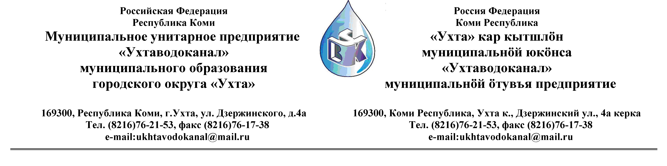Протокол № 83/01 -2013
Заседания Комиссии по проведению закупок товаров, работ и услуг
в МУП «Ухтаводоканал» по рассмотрению заявки открытого запроса предложений.
от « 19 » апреля 2013 года  «11» час. 00 минут | г. Ухта, Республика Коми  ул. Дзержинского, дом 4А,  3 этаж, конференц-зал, каб.308

Наименование закупки: Выполнение работ по межеванию земельного участка и оказанию услуг по постановке земельного участка на государственный кадастровый учёт по объектам: инв. № 00802154 “Скважина № 3”, пст. Боровой.

Заказчик: Муниципальное унитарное предприятие «Ухтаводоканал»
Муниципального образования городского округа «Ухта»
Состав комиссии:

Председатель – П.П.Артемьев, заместитель директора - начальник управления эксплуатации и ремонта

Заместитель председателя – О.И. Курбанова, заместитель директора по экономике и финансам;
Секретарь – Т.В. Петрова, инженер Службы учета и реализации

Члены комиссии:
Т.А. Филиппова – заместитель директора-главный инженер;
Ю.А. Басова – начальник планово-экономического отдела;
А.Н. Бобрешов – начальник юридического отдела (в отпуске);
О.В. Душина – начальник производственно-технического отдела.
Н.Б. Скрябина – главный бухгалтер - начальник ОБ и НУ
Л.И. Онофрей – начальник отдела логистики.

На заседании присутствуют:

Председатель – П.П.Артемьев, заместитель директора - начальник управления эксплуатации и ремонта,

Заместитель председателя – О.И. Курбанова, заместитель директора по экономике и финансам;

Секретарь – Т.В. Петрова - инженер Службы учета и реализации

Члены комиссии:
Т.А. Филиппова – заместитель директора- главный инженер;
Ю.А. Басова – начальник планово-экономического отдела;
О.В. Душина – начальник производственно-технического отдела.
Н.Б. Скрябина – главный бухгалтер - начальник ОБ и НУ
Л.И. Онофрей – начальник отдела логистики.

Кворум имеется, Комиссия по проведению закупок товаров, работ и услуг МУП «Ухтаводоканал» правомочна.

Повестка дня: Вскрытие конвертов и рассмотрение документов, поступивших в электронном виде на участие в открытом запросе предложений на выполнение работ по межеванию земельного участка и оказанию услуг по постановке земельного участка на государственный кадастровый учёт по объектам: инв. № 00802154 “Скважина № 3”, пст. Боровой.

1. В соответствии с Федеральным Законом от 18.07.2011 года № 223-ФЗ «О закупках товаров, работ, услуг отдельными видами юридических лиц», Приказами МУП «Ухтаводоканал»: от 22.03.2012 № 66-О «О введении в действие Положения «О порядке проведения закупок для нужд МУП «Ухтаводоканал» и от 27.12.2012 № 0416-А «Об утверждении «Плана закупа товарно-материальных ценностей на 2013 год», 01 апреля 2013 года было размещено на сайтах http://ukhtavodokanal.ru и www.zakupki.gov.ru Извещение № 10-03/03/2013 «О проведении открытого запроса предложений в электронной форме на право заключения Договора на выполнение работ по межеванию земельного участка и оказанию услуг по постановке земельного участка на государственный кадастровый учёт по объектам: инв. № 00802154 “Скважина № 3”, пст. Боровой. Дата окончания приёма Заявок от Участников запроса предложений в электронной форме 15 апреля 2013 года в 12 час. 00 мин. Рассмотрение документации (вскрытие конвертов с заявками) 19 апреля 2013 года в 11 час. 00 мин. Подведение итогов 23 апреля 2013 года в 14 час. 00 мин.

2. К моменту окончания срока подачи «Заявок» на участие в запросе предложений
в электронной форме на право заключения Договора на выполнение работ по межеванию земельного участка и постановка на государственный кадастровый учёт по объекту: “Скважина № 3”, пст. Боровой поступила одна «Заявка» от ОАО “Северные Геодезические Изыскания” г. Ухта:

Заявка – Поступила от ОАО “Северные Геодезические Изыскания” г.Ухта
12.04.2013 в 09: 43 (время московское)

Критерии отбора | ОАО “Северные Геодезические Изыскания”
1. Наличие всех необходимых документов и их соответствие требованиям. | 1. Все необходимые документы представлены в соответствии с установленными требованиями.
2. Соответствие предмета Заявки на участие в Запросе предложений предмету закупки. | 2. Предмет Заявки на участие в Запросе предложений соответствует предмету закупки.
3. Отсутствие сведения об Участнике в реестре недобросовестных поставщиков, предусмотренном ст. 5 ФЗ “О закупках товаров, работ, услуг отдельными видами юридических лиц” № 223-ФЗ от 18. 07. 2011 года и в реестре недобросовестных поставщиков, предусмотренном ФЗ от 21. 07. 2005 года № 94-ФЗ “О размещении заказов на поставки товаров, выполнение работ, оказание услуг для государственных и муниципальных нужд”; | 3. Сведения об Участнике в реестре недобросовестных поставщиков, предусмотренном ст. 5 ФЗ “О закупках товаров, работ, услуг отдельными видами юридических лиц” № 223-ФЗ от 18. 07. 2011 года и в реестре недобросовестных поставщиков, предусмотренном ФЗ от 21. 07. 2005 года № 94-ФЗ “О размещении заказов на поставки товаров, выполнение работ, оказание услуг для государственных и муниципальных нужд” отсутствуют;
4. Предоставление Заявки на участие в открытом Запросе Предложений в строгом соответствии с формой и с требованиями Документации, размещёнными Заказчиком на официальном сайте. | 4. Заявка на участие в открытом Запросе Предложений в строгом соответствии с формой и с требованиями Документации, размещёнными Заказчиком на официальном сайте предоставлена.
Критерии оценки Заявок на участие в запросе предложений | ОАО “Северные Геодезические Изыскания”
- Уровень цены Заявки на участие в Запросе предложений | 1. Уровень цены Заявки на участие в Запросе предложений (98154.00 рублей, без НДС).
2. Условия оплаты, отсрочка платежа за оказанные услуги, но не менее з0-ти календарных дней. | 2. Условия оплаты, согласно приложенного к извещению договору.
3. Срок выполнения работ не более 270 календарных дней со дня подписания договора на выполнение работ | 3. Срок выполнения работ: 270 календарных дней.

3. В результате рассмотрения поступившей заявки, комиссия решила:

3.1. Открытый запрос предложений считать состоявшимся;

3.2. В соответствии с п.8.1 ст. 43 Положения О порядке проведения закупок для нужд МУП “Ухтаводоканал” допустить к участию в открытом запросе предложений ОАО “Северные Геодезические Изыскания”;

3.3. Установить, что заявка от ОАО “Северные Геодезические Изыскания” соответствует требованиям к документации запроса предложений.

4. Протокол заседания Комиссии по проведению закупок товаров, работ и услуг в МУП «Ухтаводоканал» составлен в 1-м экземпляре на 3-х листах, остаётся на хранении в МУП «Ухтаводоканал» и подлежит опубликованию на сайте «Заказчика» http://ukhtavodokanal.ru и www.zakupki.gov.ru.

